臺南市北區文元國民小學( 107 )學年度書包減重成果表

班級: ( 三 ) 年( 5 ) 班
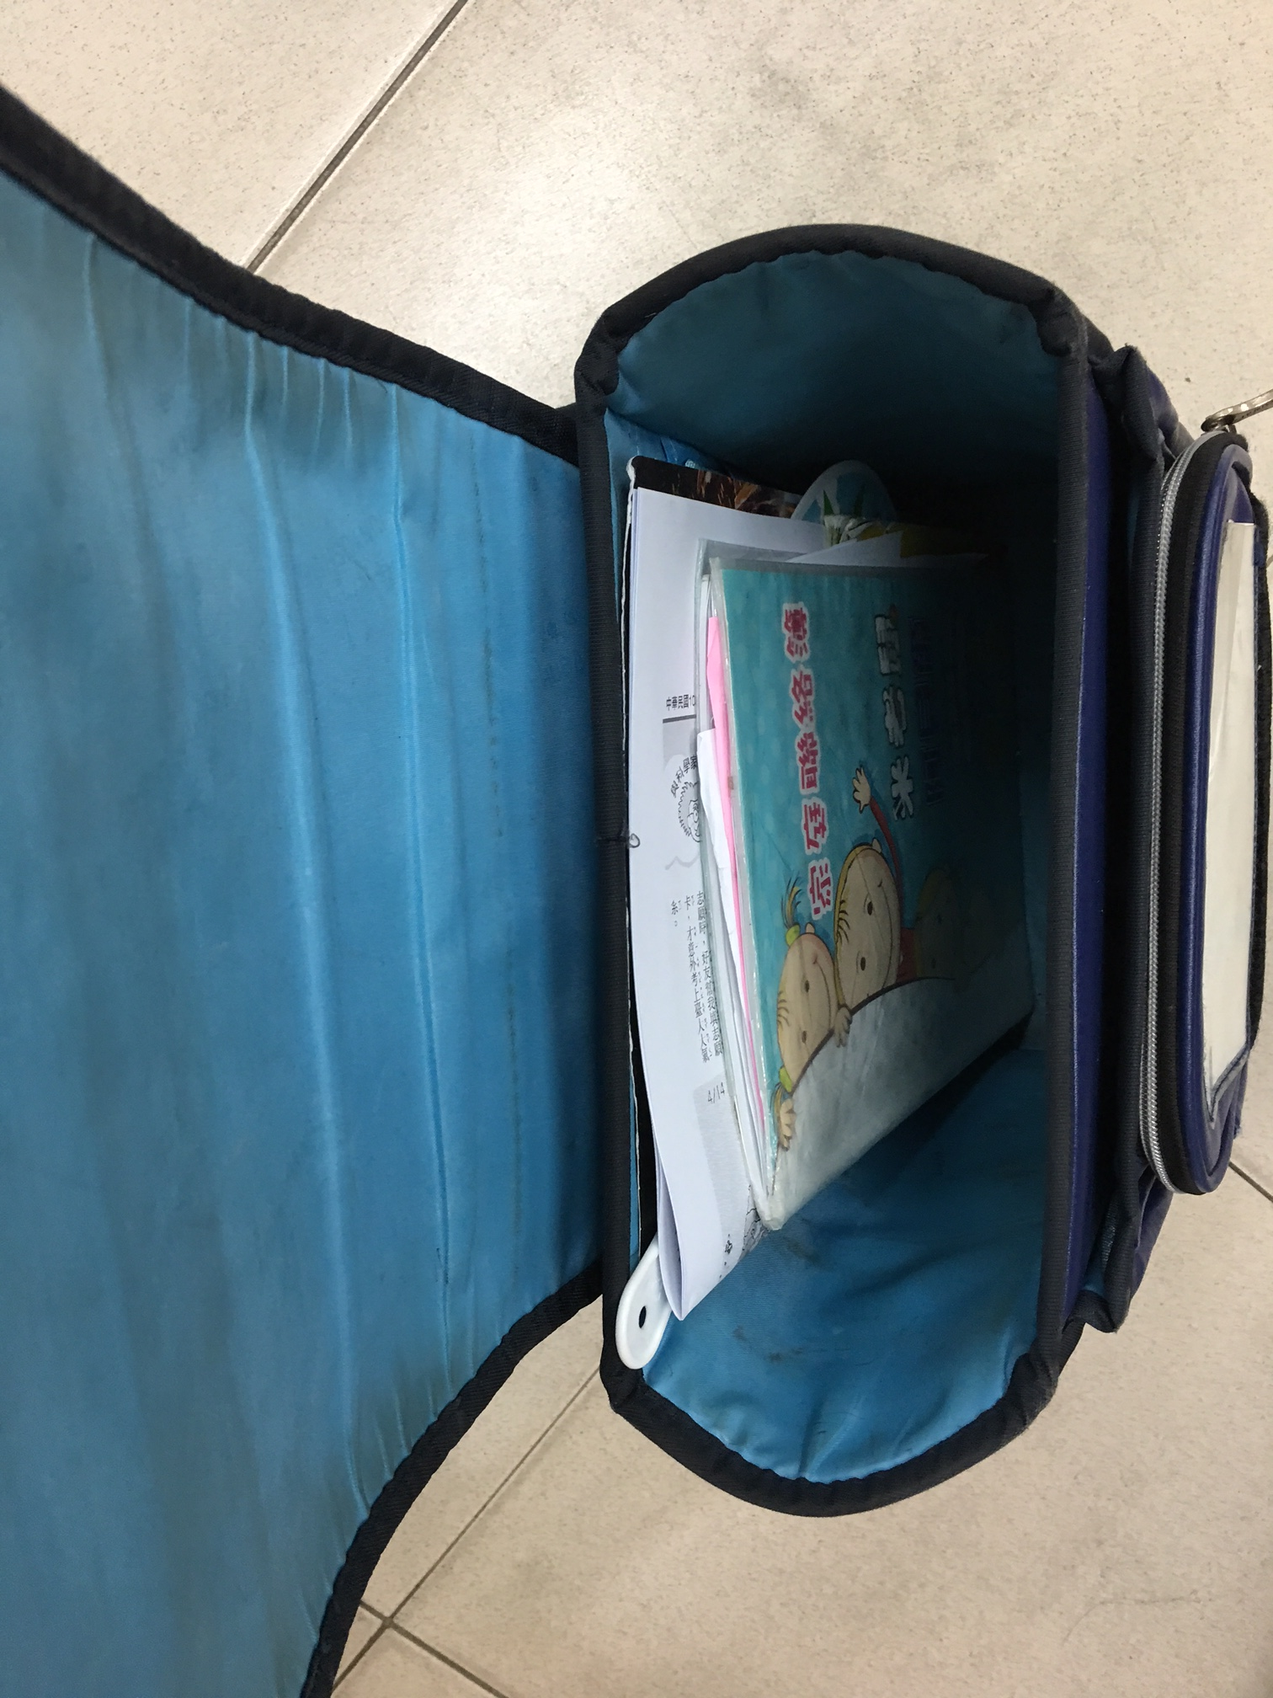
◎上課宣導書包減重後，在下週抽檢學生書包狀況。
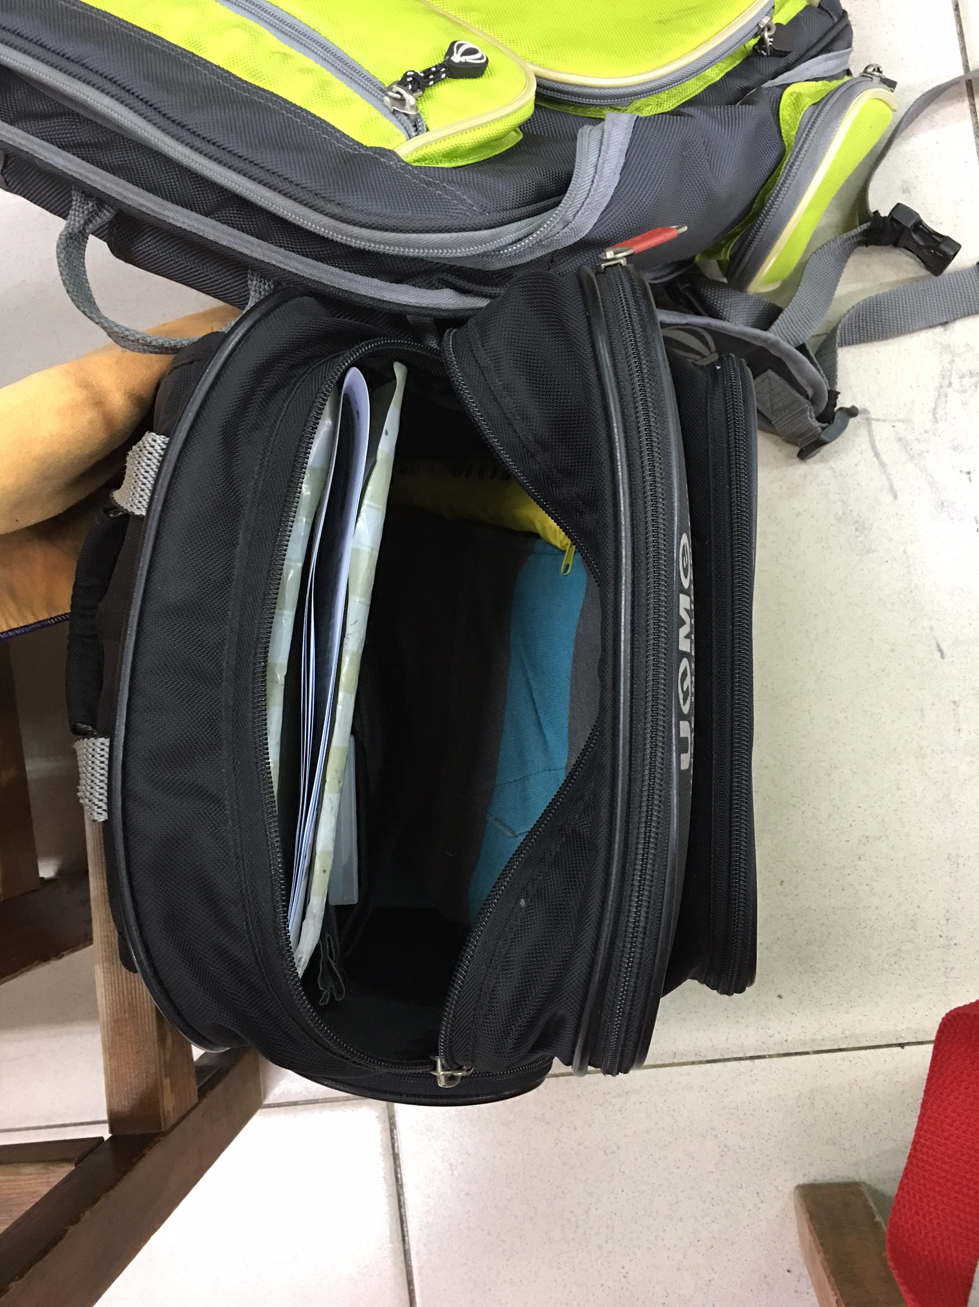
◎上課宣導書包減重後，在下週抽檢學生書包狀況。

